Quadratische Funktionen | Station 5 | y = x 2 + c
Parabeln mit der Gleichung y = x2 + c
Station 5:

Aufgabe 1:
Zeichne in geogebra quadratische Funktionen der Form f(x) = x² + c. Baue für das c einen Schieberegler ein.
Untersuche nun mithilfe des Programms systematisch den Einfluss von c auf den Verlauf des Graphen und beschreibe deine Beobachtungen grob.

Vergleiche dabei stets mit dem Graphen der Funktion g mit g(x) = x², der Normalparabel.

Ergebnis:
Für ____________ sind die Parabeln __________________________________________.

Für ____________ sind die Parabeln ___________________________________________ .

Aufgabe 2:
a) Suche dir eine Funktion für c > 0 und eine für c < 0 aus und zeichne sie jeweils in ein Koor-
dinatensystem. Lege dazu zuerst Wertetabellen an. Ergänze in jedem Koordinatensystem
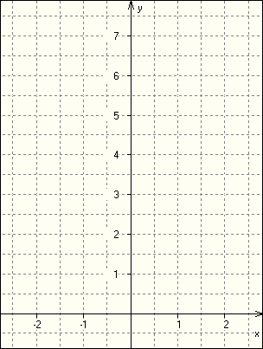
die Normalparabel (f(x)). Beschrifte alle Parabeln mit ihren
Funktionsgleichung.

c > 0
x
g(x) =

c < 0 | 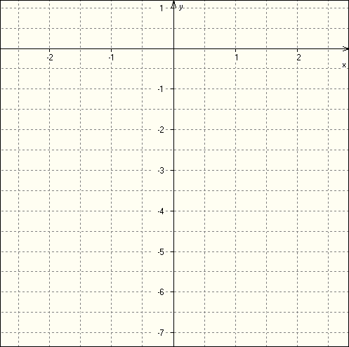
x
h(x) =

b) Lies die Scheitelpunkte ab.
- Funktionsgleichung von f: y = ; Scheitelpunkt: Sf( __ / __ )
- Funktionsgleichung von g: y = ; Scheitelpunkt: Sg( __ / __ )
- Funktionsgleichung von h: y = ; Scheitelpunkt: Sh( __ / __ )

c) Erläutere nun exakt den Zusammenhang zwischen den Werten, die du für c ausgesucht hast
und der Lage der Parabeln.

Aufgabe 3:
Was versteht man unter einem y-Achsenabschnitt ? Recherchiere im Netz, falls du es nicht mehr weißt und gib die y-Achsenabschnitte von f, g und h an.

